Переходит ли на нового собственника задолженность по коммунальным услугам предыдущего?

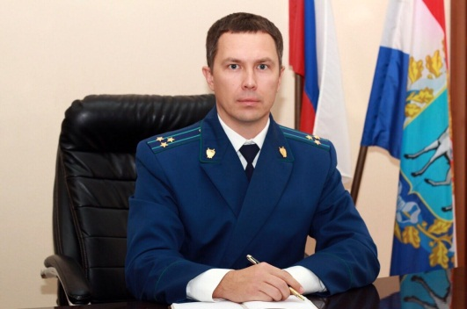
Плата за жилое помещение и коммунальные услуги для собственника помещения в многоквартирном доме включает в себя: плату за содержание жилого помещения, включающую в себя плату за услуги, работы по управлению многоквартирным домом, за содержание и текущий ремонт общего имущества в многоквартирном доме, за коммунальные ресурсы, потребляемые при использовании и содержании общего имущества в многоквартирном доме; взнос на капитальный ремонт; плату за коммунальные услуги (ст. 154 Жилищного кодекса Российской Федерации) – разъясняет Нефтегорский межрайонный прокурор Алексей Журавлев.
В соответствии с, обязанность по внесению платы за жилое помещение и коммунальные услуги возникает у собственника помещения с момента возникновения права собственности на такое помещение (п. 5 ч. 2 ст. 153 ЖК РФ).
Право собственности у приобретателя на квартиру возникает с момента государственной регистрации, если иное не установлено законом (ст. 223 ГК РФ).
С учетом вышесказанного, новый собственник не отвечает по долгам предыдущего собственника и погашение задолженности за жилищно-коммунальные услуги, образовавшейся до государственной регистрации перехода права на квартиру, является обязанностью предыдущего собственника.

18.12.2019

